Митинг.
15 февраля 2024 года в актовом зале Таборинской средней школы (по причине температуры воздуха ниже 30*) состоялся митинг, посвящённый 35 годовщине вывода советских войск из Афганистана. В нём приняли участие представители местной власти, жители с. Таборы, юнармейцы - учащиеся 7 класса ТСШ.
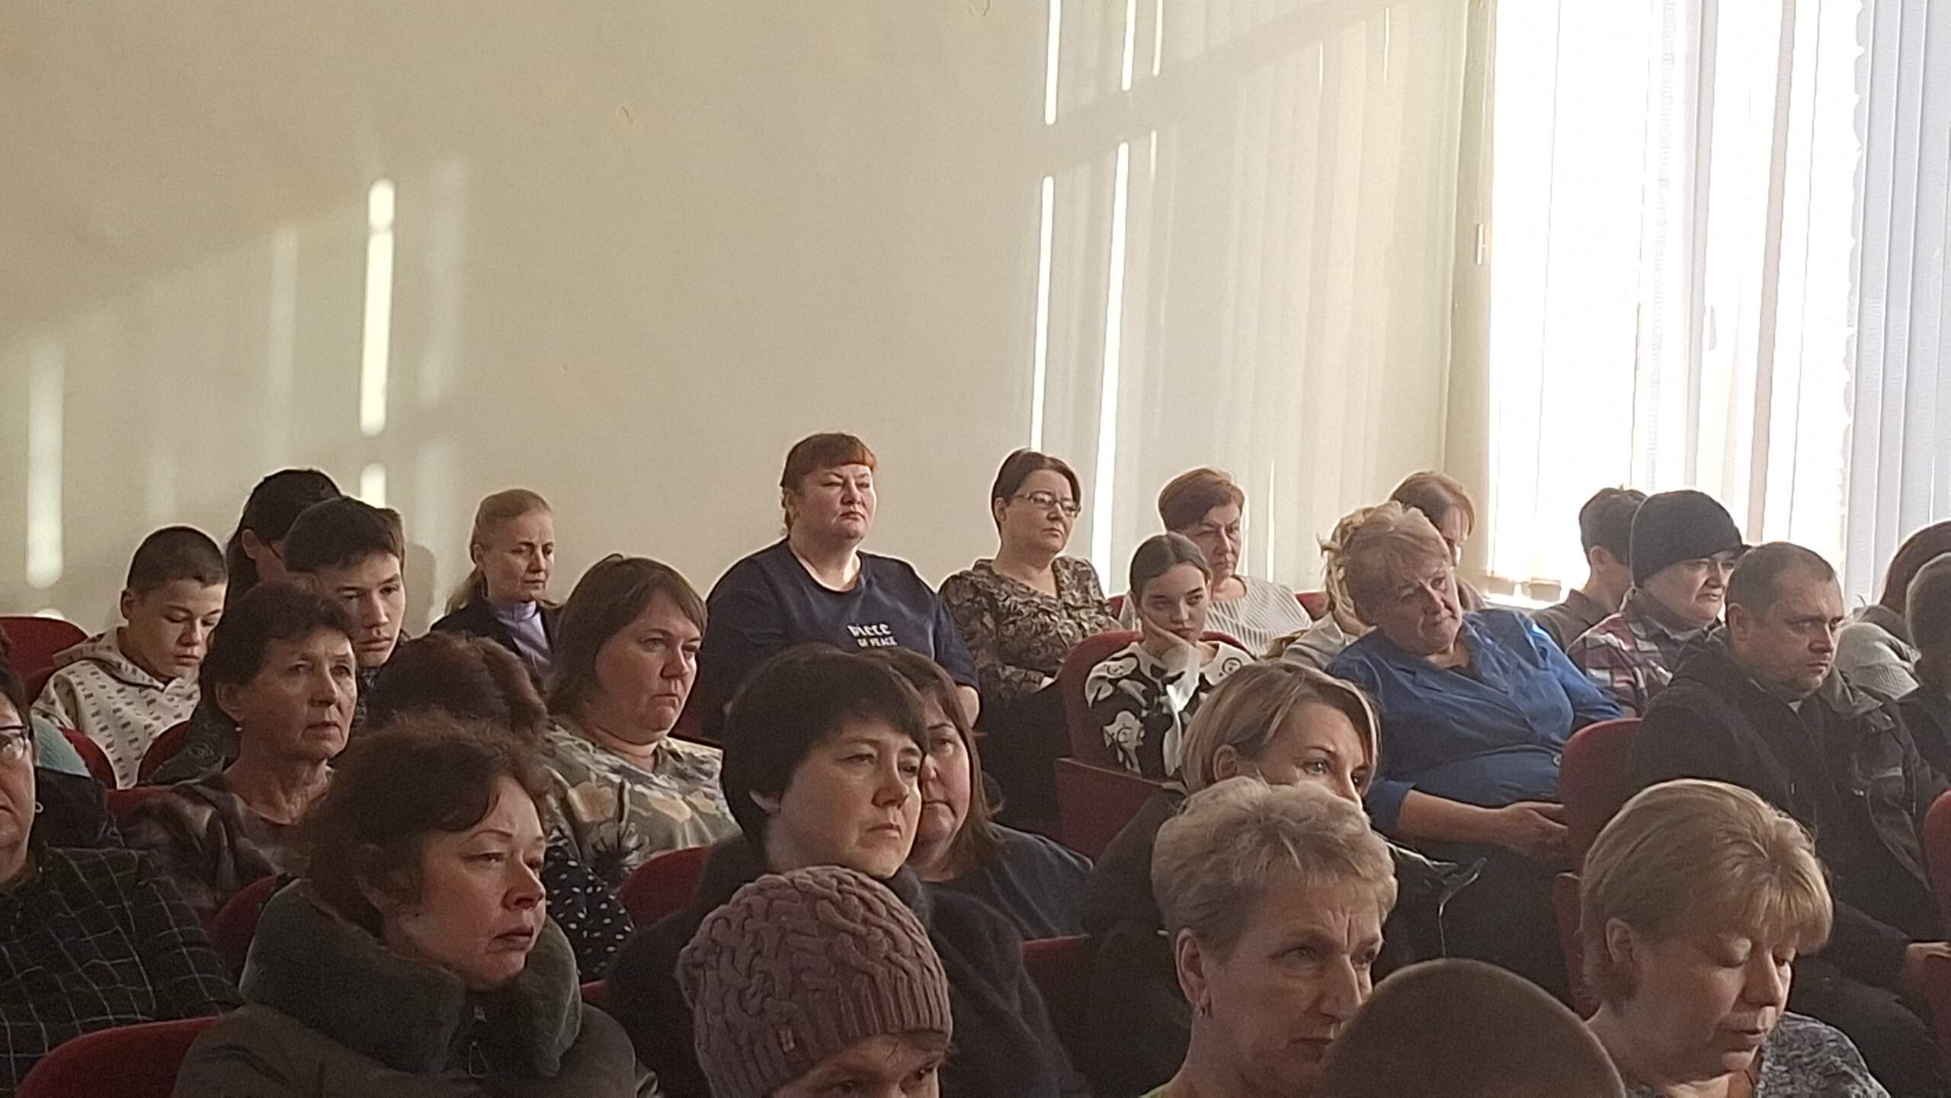
Участники митинга
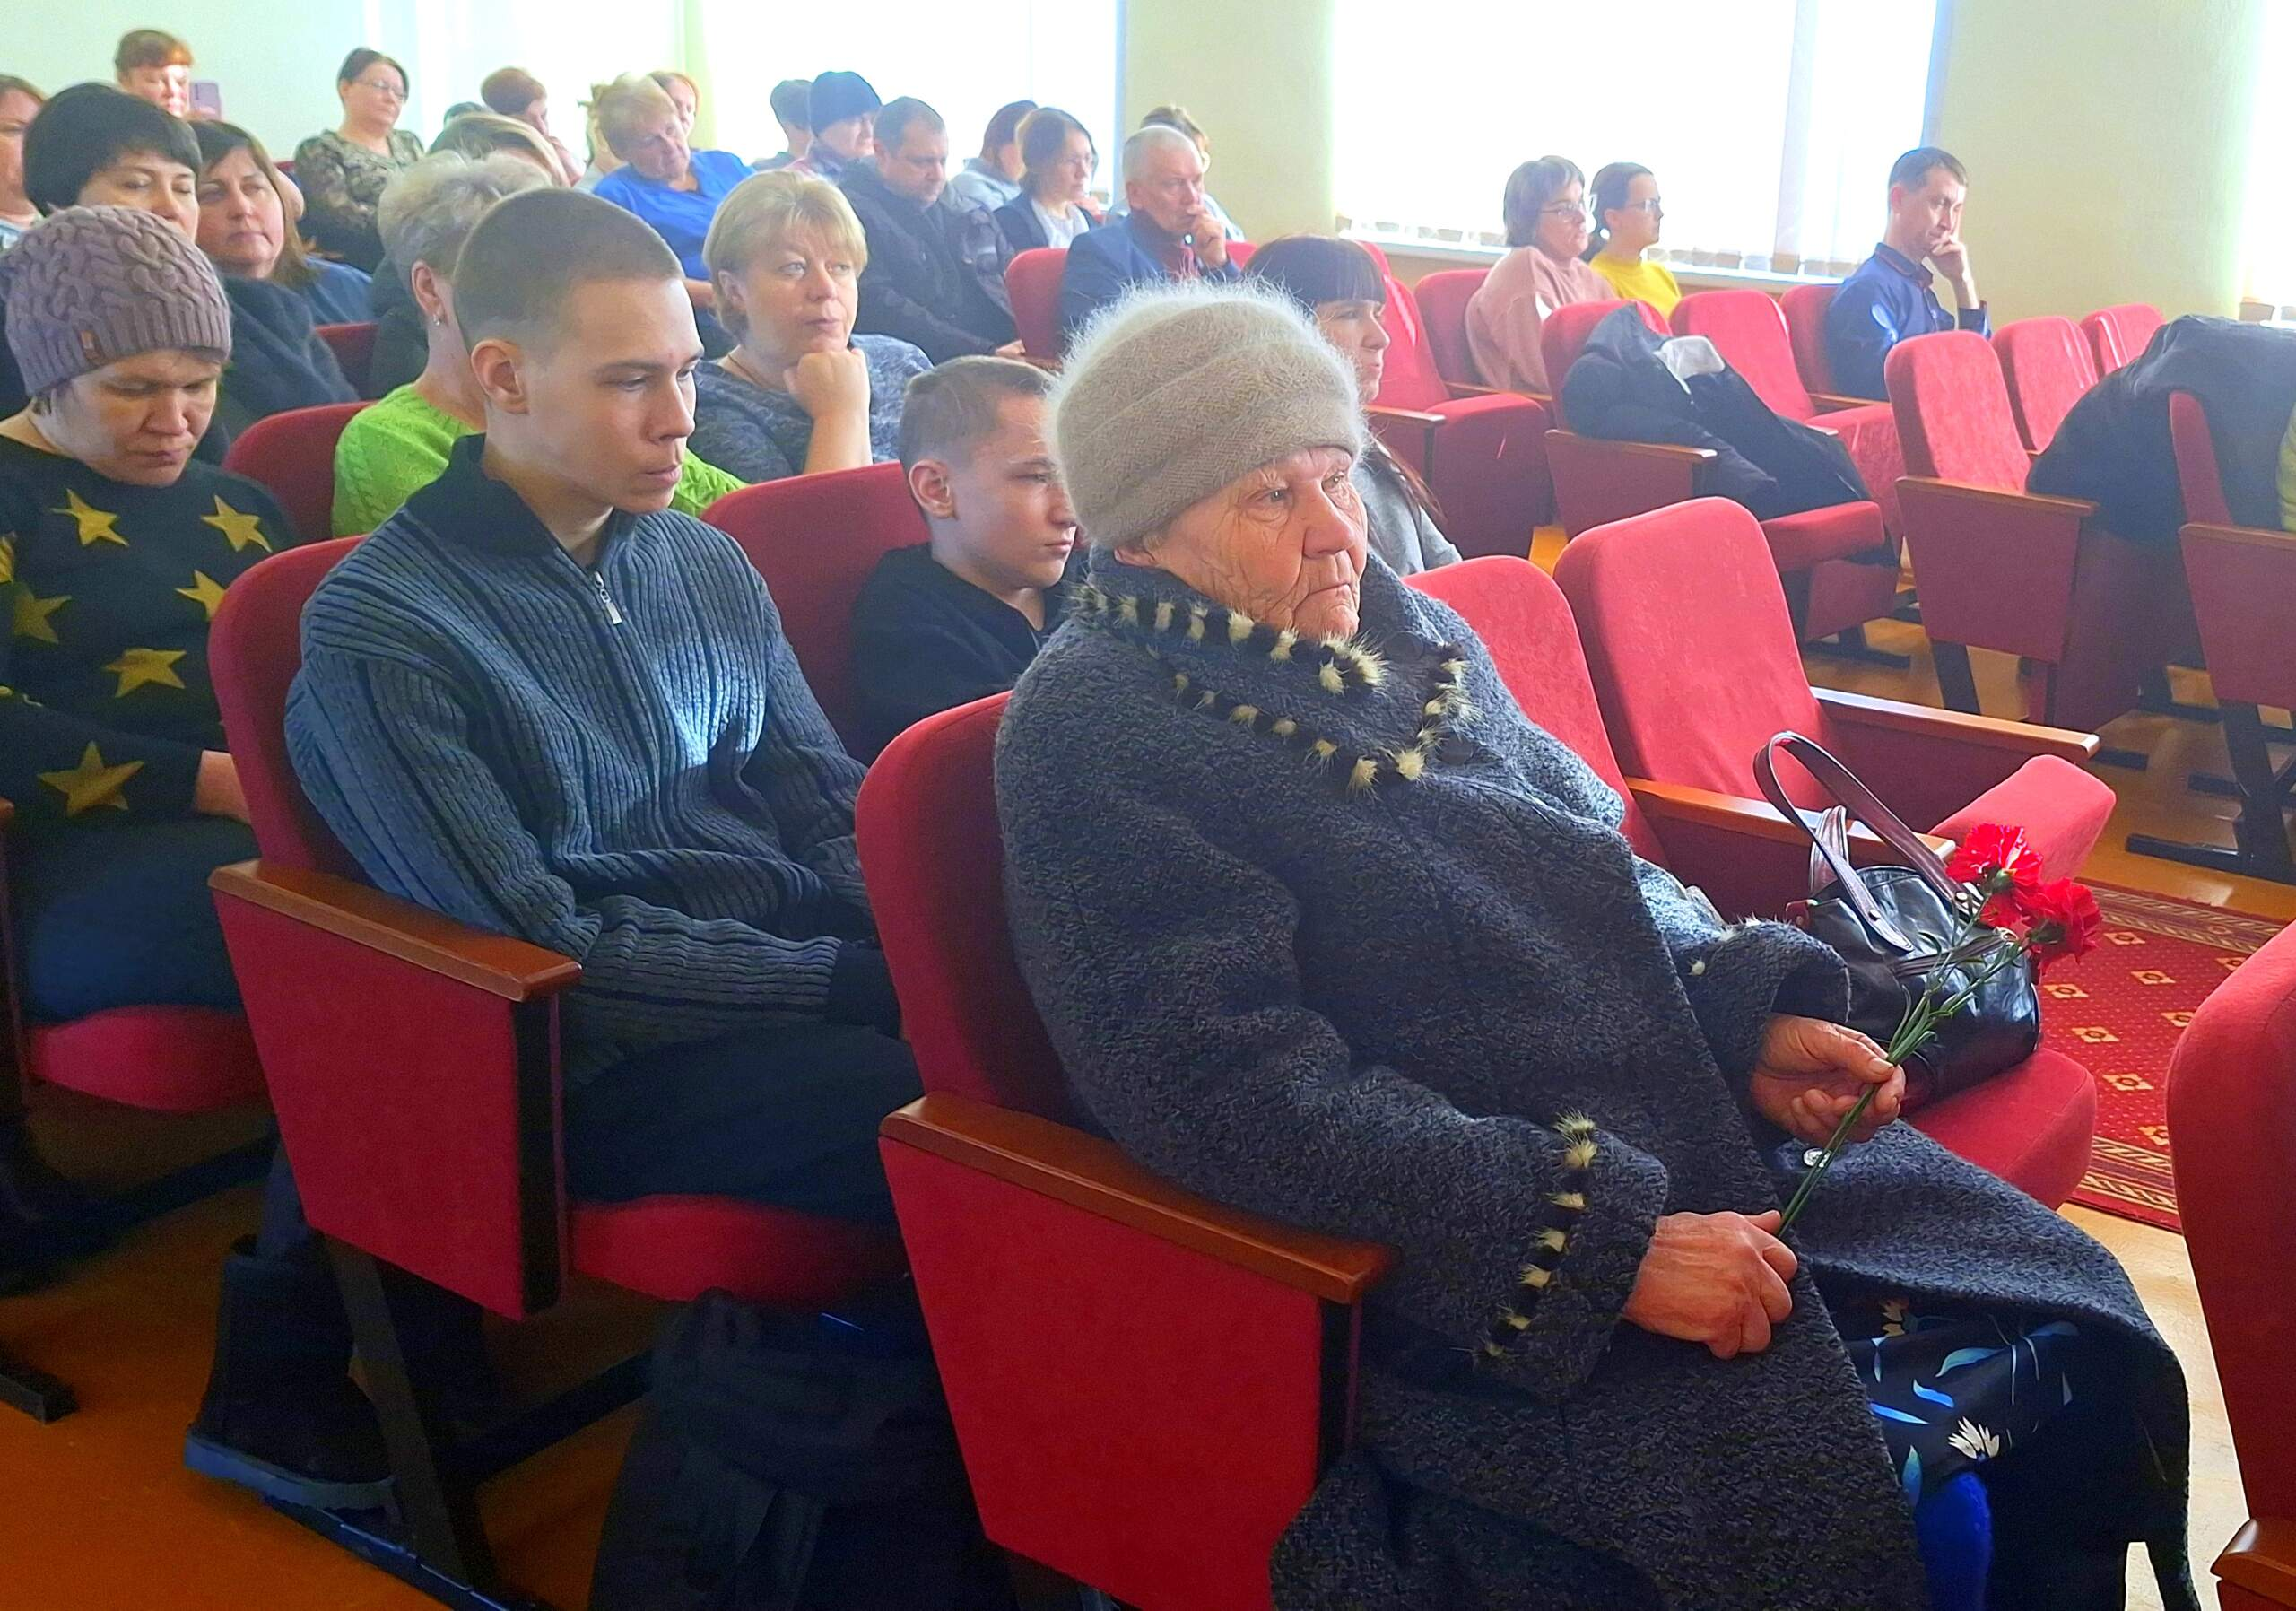
На 1-м плане фото Зои Матвеевны Ивановой, матери Виктора Иванова, участника Афганской войны, награждённого медалью "За отвагу"
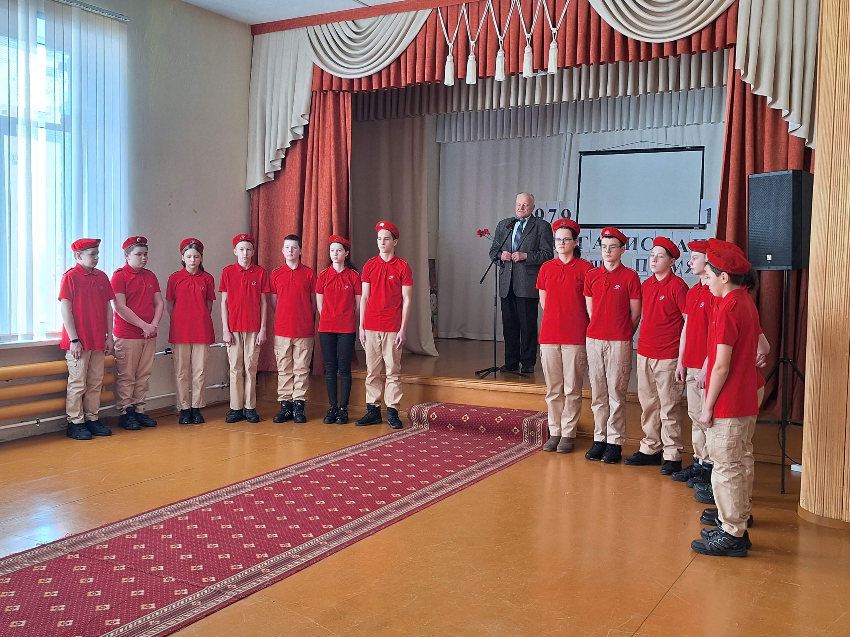
Слово для выступления было предоставлено Виктору Анатольевичу Роененко, главе Таборинского муниципального района.
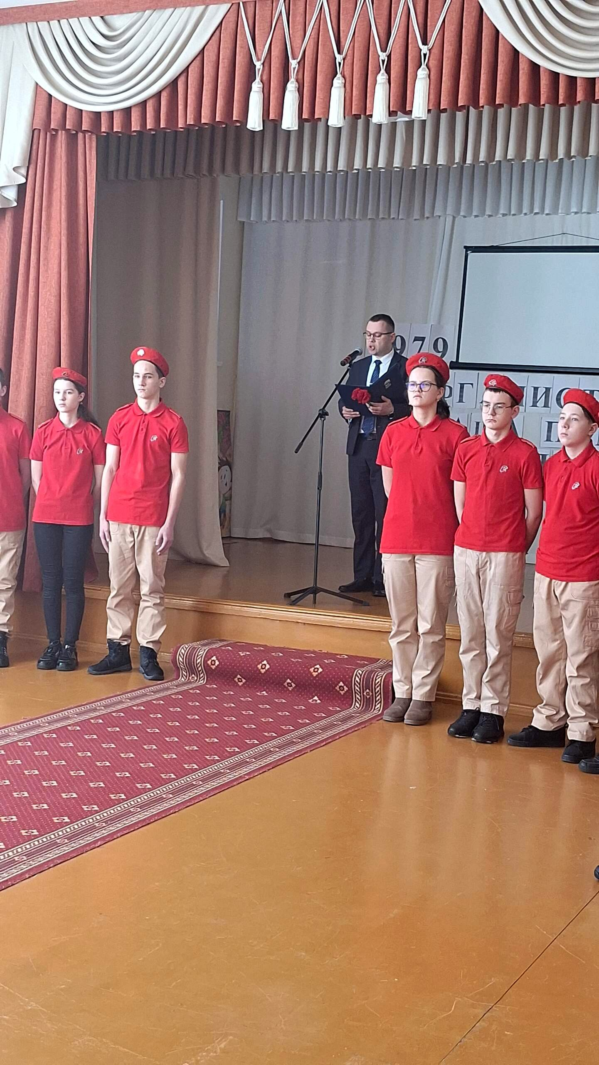
Выступает глава Таборинского сельского поселения Алексей Андреевич Казаринов
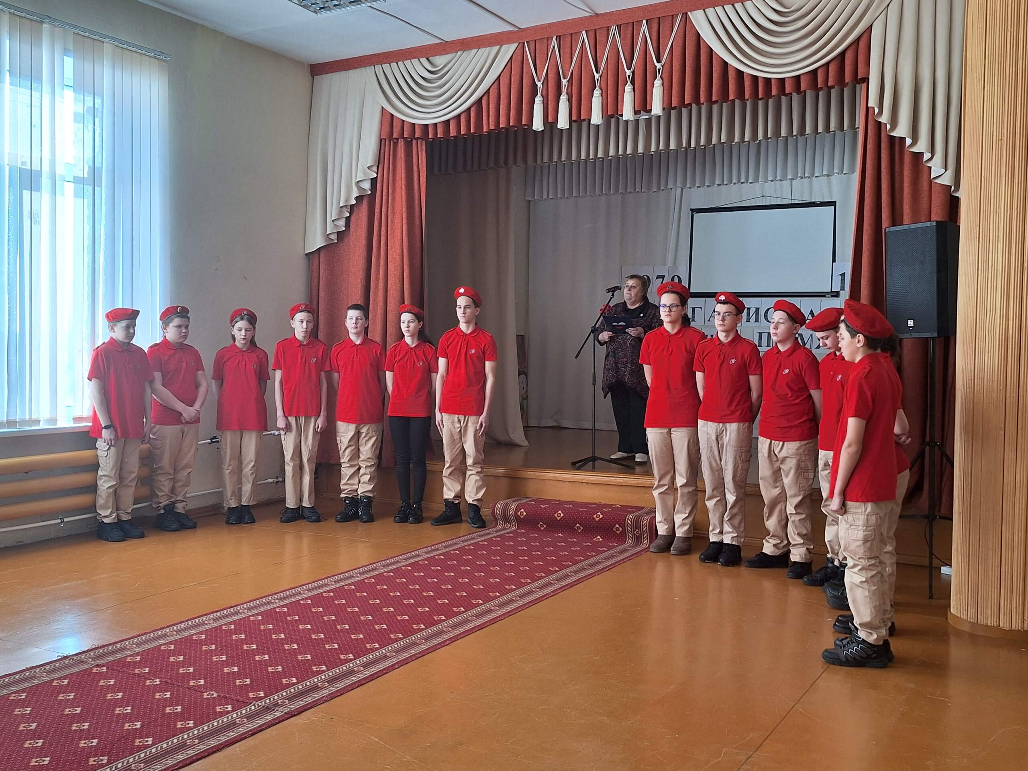
Выступление Веры Александровны Черепковой, председателя Совета ветеранов
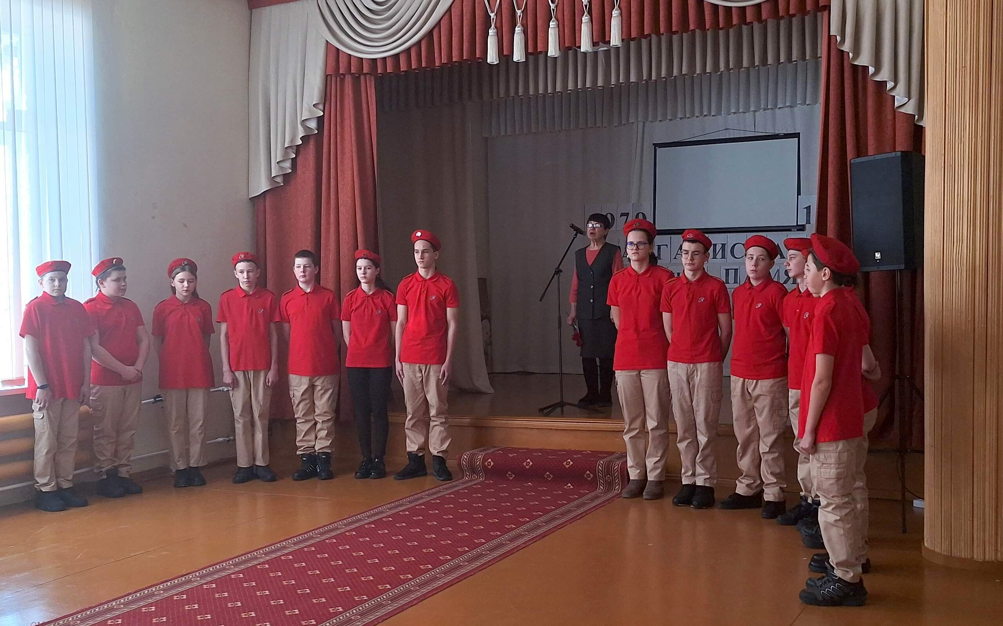
Татьяна Евдокимовна Козлова, методист музея, в своём выступлении назвала имена таборинцев, прошедших службу в Афганистане. Юрий Сидорович Сагитов и Виктор Николаевич Кутявин погибли, выполняя интернациональный долг в этой стране.
После окончания митинга прошла церемония возложения цветов у мемориальной доски Виктору Кутявину, установленной на стене здания Таборинской средней школы.
Материал к публикации подготовила и опубликовала методист музея Татьяна Козлова

